L
PELLEGRINAGGIO
a CASCIA, ASSISI, GUBBIO
e VISITA alle GROTTE di FRASASSI
dal 23 al 25 aprile

Venerdì 23/04, partenza alle ore 5,00 da Meledo (piazzale del centro parrocchiale) alla volta di Cascia, paese di S. Rita; pranzo in ristorante; nel pomeriggio visita al Santuario di Santa Rita, ore 17,00 partenza per Assisi, sistemazione in hotel per la cena e il pernottamento.

Sabato 24/04, pensione completa in hotel. Intera giornata dedicata alla visita guidata di Assisi. Pellegrinaggio alla Basilica di S. Francesco, a S. Chiara, al Duomo, a S. Maria degli Angeli (Porziuncola), a S. Damiano e all’ eremo delle Carceri.

Domenica 25/04, dopo la 1ª colazione partenza per Gubbio, sosta per la visita alla Basilica di S. Ubaldo (patrono di Meledo) e partenza per Frasassi. Pranzo in ristorante e nel pomeriggio visita delle Grotte (percorso lungo poco meno di un chilometro compreso nell’inestricabile labirinto di ambienti sotterranei che si susseguono per 13 chilometri). Al termine partenza per la strada del rientro e, con soste intermedie, arrivo previsto in serata.
Il viaggio è organizzato dall’Agenzia Viaggi CALIBA di Vicenza

Quota individuale di partecipazione: euro 210,00 (con 50 partecipanti).
Supplemento camera singola euro 16,00 per persona per notte (totale euro 32,00).
Acconto di euro 50,00 all’iscrizione
e saldo di euro 160,00 entro il 31 marzo.
La Quota comprende: il viaggio in pullman Granturismo; sistemazione in hotel 3 stelle ad Assisi o vicinanze in camere doppie con servizi privati; trattamento di pensione completa dal pranzo del primo giorno al pranzo del terzo giorno; bevande incluse (¼ vino + ½ acqua minerale) ai pasti; guida come da programma; assicurazione sanitaria e bagaglio Elvia;
Non comprende: mance, entrate, extra e quanto non indicato nella “quota comprende”.
Per le iscrizioni rivolgersi a don Demetrio Guarato,
via 4 Novembre 28/A, Parrocchia di Meledo (VI): tel. 0444. 820808.

Il 31 marzo, ore 20,30, al centro parrocchiale di Meledo:
incontro di tutti gli iscritti al pellegrinaggio.

Domenica 21, ore 10,30 Consegna del Comandamento nuovo ai ragazzi di 5ª el.
Lunedì 22, ore 20,30 Ascolto della Parola: Venite numerosi!:
Martedì 23, ore 15,00 Tombola per gli anziani al centro parrocchiale
Mercoledì 24, ore 15,00 Confessioni 5ª A e B; 4ª C;
ore 20,30 incontro per i Genitori e i Padrini della Cresima con fra Paolo.
Giovedì 25, ore 20,00 Prove di canto del Coro Adulti
Venerdì 26, ore 15,00 Messa e Via Crucis;
ore 20,45 incontro “il Commercio equo e solidale per un’economia più giusta”
Sabato 27, ore 14,20 Confessioni 3ª media; ore 15,00: 5ª elem. C ; ore 15,30 prove per i fanciulli di 3ª elem.
Attenzione: questa notte, col cambio di orario, si dorme un’ora di meno!
Domenica 28, ore 15,00 Festa del Perdono (Prima Confessione) per i ragazzi di 3ª elementare accompagnati dai loro Genitori.
---------------------------------------------------------------------------------------------------------------
Pulizie della Chiesa, mercoledì 24 marzo ore 9,00: Bellinaso Gina – Crestani Maristella – Lovato Anita – Peota M. Teresa – Peota Anna – Peota Margherita.
Pulizie delle Aule di Catechismo, martedì 23 marzo, ore 14,30: Groppo Luisa in Tognato –Parladore Rossella in Dal Toè.

“Una colomba per la vita”, a favore dell’ADMO
Sabato 27 e domenica 28, all’uscita dalle Messe festive vi verrà proposta “una colomba per la vita”. Il ricavato andrà a favore dell’ADMO (Associazione Donatori Midollo Osseo).

Incontro sul Commercio equo e solidale
Venerdì 26 marzo ore 20,45 al Centro parrocchiale si terrà l’incontro dal titolo “Il Commercio equo e solidale per un’economia più giusta”.
Interverrà Marta Fracasso, responsabile educazione della Cooperativa Unicomondo. Più giustizia significa meno terrorismo. Partecipiamo numerosi!

Visita e Benedizione delle famiglie: via Vanderia e laterali.

Perché una “Missione”? A che cosa serve?
Non siamo già cristiani? E quelli che non lo fossero più… che avessero fatto scelte di vita diverse… perché importunarli? Non sarebbe meglio per tutti vivere senza porci tanti problemi, cercando di risolvere alla meno peggio quelli immediati che la vita ogni giorno ci pone?
Ecco! La Missione parrocchiale è una possibilità, una grazia offerta a tutti, credenti e non credenti, praticanti e indifferenti, per ripensare un po’ serenamente alla propria vita alla luce di quel messaggio di Cristo, che si presenta come lieto annuncio di salvezza anche per gli uomini di oggi.
Il vero motivo della Missione è quella di rinnovare la nostra fede in Dio, Padre di tutti. Abbiamo bisogno di recuperare le radici della nostra fede.
Il secondo motivo è quello di risvegliare i vincoli di comunione tra di noi. Segnali positivi non mancano. Pertanto la Missione, mentre rinnoverà la nostra fede, darà anche un volto nuovo al nostro “fare comunità “.

POSTA PRIORITARIA Eroi
di Tonino Lasconi o martiri ?

Don Tonino, ho letto sul giornale questo tutolo: kamikaze, eroe o martire? Secondo te, questi che si fanno esplodere in mezzo alla gente facendo un sacco di morti sono eroi o martiri?
Sergio

Secondo me, caro Sergio, i kamikaze non sono né eroi né martiri. Perché eroi sono coloro che, anche a rischio della vita, fanno il bene della gente. Non i massacri.
Nei libri di storia – è vero – gli eroi sono in genere soldati che hanno ammazzato altri soldati. Passi! Anche perché lo hanno fatto per difendere la propria gente da eserciti invasori e oppressori, in tempi in cui sembrava che la guerra fosse un mezzo valido per risolvere i problemi.
Adesso, secondo me, è arrivato il tempo di convincersi che con le guerre non si risolve proprio niente. La medaglia di eroi va data, quindi, soltanto a quegli uomini e a quelle donne che rischiano la loro vita per lottare contro la miseria, la fame, le malattie, le disgrazie. Ce ne sono tanti per fortuna.
I kamikaze, martiri? Ma nemmeno per sogno! Martiri sono coloro che sono disposti anche a farsi ammazzare per non venir meno alle proprie convinzioni, oppure per non essere costretti a far del male ad altri.
Chi sono allora i kamikaze? Secondo me, sono vite sprecate, poveracci da compiangere, misere vittime di gente crudele e assassina che riesce a convincerli a farsi ammazzare per ammazzare. Ma loro a farsi ammazzare non ci vanno. Loro si godono in tivù i risultati dei loro pensieri malati e incassano i vantaggi dei loro progetti perversi. (Popotus, 18 marzo 2004)

Hanno collaborato: Don Demetrio, Giancarlo e Stefania.
Venerdì 26 marzo, alle ore 20.30, ci sarà Giuseppe.

MELEDO - PARROCCHIA DI S. MAURIZIO

IV Domenica di Quaresima
N. 389 – 21 Marzo 2004

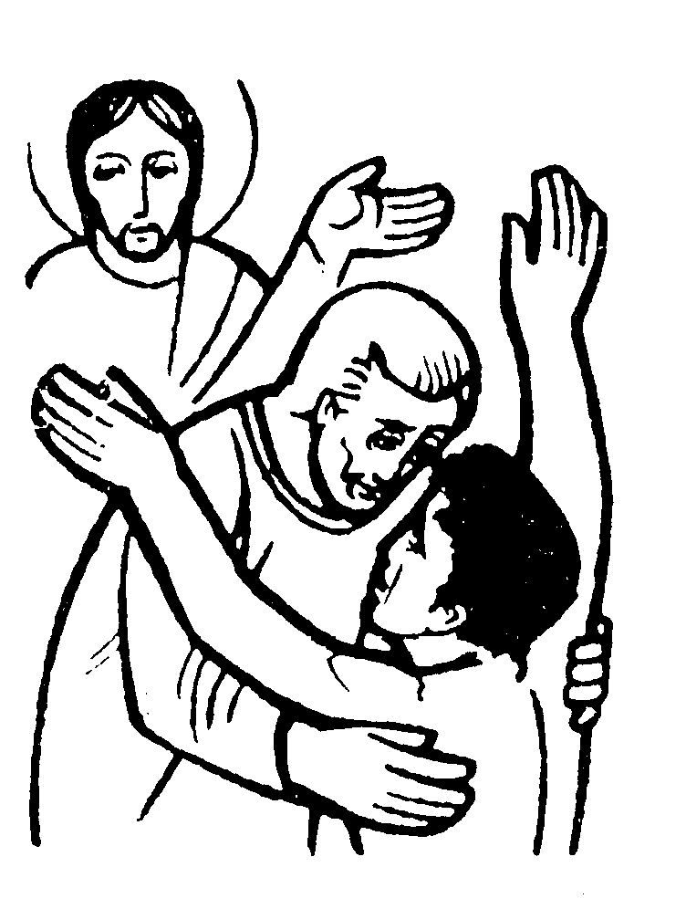
“Bisognava far festa e rallegrarsi perché questo tuo fratello era perduto ed è stato ritrovato”. (Lc. 15,32)

Non basta essere sempre rimasti nella casa del padre per partecipare al banchetto: bisogna saper perdonare.
La Chiesa non è la comunità di chi non sbaglia, ma di chi peccatore vuole far ritorno al Padre, senza pretese; è la comunità di chi capisce l’altro e lo aiuta, se cade, a riprendere il cammino insieme.

DOMENICA 21: 4ª di Quaresima Ss. Messe festive ore 8:00 –10:30
A tutte le Messe di questa Domenica predica fra Marco dei “Fratelli di S. Francesco”, per dare l’annuncio della “Missione parrocchiale” che avrà luogo nella nostra parrocchia di Meledo dal 9 al 20 febbraio 2005.
ore 10,30 Consegna del Comandamento nuovo di Gesù ai ragazzi di 5ª elem.
ore 8,00 Def a. Rancan Attilio e Margherita;
ore 10,30 Def. a. Grana Marcellina; a. Zigiotti Italo; a. Naletto Rino; Rancan
Giuseppina; Chiarello Giuseppe e Giovanni; fam. Massignan-Guerrera.

LUNEDI’ 22: S. Benvenuto ore 19,00 S.Messa
Def. a. Pegoraro Angelo; fam. Turcato; Massignan Angelo e Lugia e fam.; Grandi Augusto.

MARTEDI 23: S. Vittoriano ore 8,30 S. Messa
Def. a. Conte Lino

MERCOLEDI’ 24: S. Flavio ore 8,30 S. Messa
GIOVEDI’ 25: Annunciazione del Signore ore 19,00 S.Messa
Def. Armida e Silvio Mettifogo

VENERDI’ 26: S. Emanuele ore 15,00 S. Messa e Via Crucis
Def. fam. Panarotto Attilio

SABATO 27: S. Augusto ore 19,00 S. Messa prefestiva
Def. Rossi Alberto e fam.; Volpiana Giovanni; Nastellis Tulio; Chiarello Sinesio (classe 1927).
DOMENICA 28: 5ª di Quaresima Ss. Messe festive ore 8,00 –10,30
ore 15,00 Festa del Perdono (ragazzi della 3ª elementare con i loro Genitori).
ore 8,00 Def. Vinante Brigida e Pajusco Alberto; Burato Ottavio e Maria;
ore 10,30 a. Belloni Luigi; a. Meneghini Nino; fam. Rancan.

